Башҡортостан республикаһы  Краснокама районы  Муниципаль районының  «Берҙәмдежур-диспетчерлыҡ хеҙмәте» муниципаль-бюджет  учреждениеһы  452930, Николо-Березовка ауылы, Ленин урамы, 8;  Тел.: 8(34759)7-65-70, 112 (сот.)  Эл.адрес: eddskrasnokama@yandex.ru | 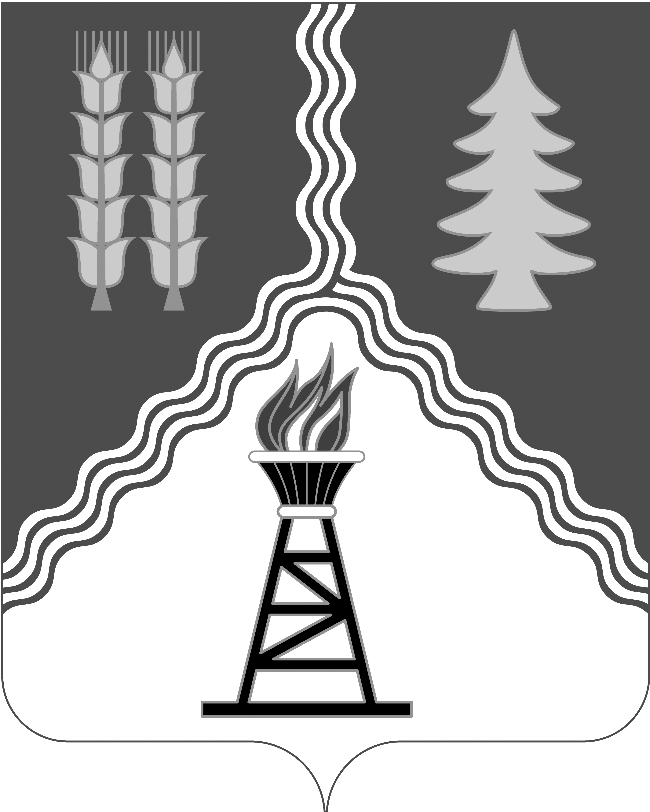 | Муниципальное бюджетное учреждение «Единая дежурно-диспетчерская служба» Муниципального района Краснокамский район  Республики Башкортостан  452930, с.Николо-Березовка,  ул.Ленина, д.8;  Тел.: 8(34759)7-65-70, 112 (сот.)  Эл.адрес: eddskrasnokama@yandex.ru

Оперативному дежурному ГО

ДОНЕСЕНИЕ
О ПОЛУЧЕНИИ СИГНАЛА ПО СИСТЕМЕ «ПАРУС»

18.11.2020 г. в 12 час. 05 мин. (мск) для глав АМО передается сообщение:19.11.2020 г. по республике местами ожидается гололёд, на отдельных участках дорог – гололедица, днем по северу порывы ветра до 16 м/с.

Диспетчер ЕДДС
МР Краснокамский район Шафикова Э.Г.

